Handleiding SCHOLEN ikv werkplekken gezinszorg verzorgende/zorgkundige duaal

schooljaar 2021-2022

Timing Leerlingen Duaal verzorgende/zorgkundige werkcomponent gezinszorg

Juni/juli 2021 | Werkplekbegeleiders beheren op de tool (zie pt 3)
Juni 2021 – 15 november 2021 | Jongeren op zoek naar duale werkplek ingeven in de tool (zie pt 4) en stand van zaken bekijken op Overzicht van de aanvragen (zie pt 5)
Na 30 november 2021 – 12u | Alle aanvragen werden behandeld door de diensten. De school kan de definitieve toekenning van werkplekken bekijken in de tool op Overzicht van de aanvragen (zie pt 5)  We vragen de diensten om contact op te nemen met de scholen/leerlingen voor verdere praktische afspraken. (maar aarzel niet om zelf even te polsen als het te lang duurt)  Leerlingen die op 30 november geen werkplek vonden in de thuiszorg keren – nadat ze hun werkcomponent in de residentiële ouderenzorg afwerkten - terug naar het voltijds onderwijs of het deeltijds secundair onderwijs.

Inloggen
Eerste keer inloggen:
Dit gebeurt op uitnodiging via het mailadres dat jullie doorgaven aan VIVO. Er is slechts 1 login per school. Je ontvangt in de opgegeven mailbox een mail van users@vivosocialprofit.org via de welke je je account kan activeren. Klik in het bericht op ‘activeer’ en geef een paswoord in.
Het is belangrijk dat je dit snel doet, anders vervalt de link. Je kan de activatielink terug aanvragen door in de tool je mailadres en een willekeurig wachtwoord in te geven. Als je je mailadres nog niet activeerde zal het systeem vragen of de activatiemail opnieuw verstuurd moet worden. Klik op OK.
Op een later tijdstip inloggen:
Later inloggen kan via: http://stagematching.org
Je logt in met je mailadres. Paswoord vergeten? Geen probleem, klik op ‘paswoord vergeten’ en je ontvangt een email (check daarbij ook zeker ook je SPAM) via dewelke je je wachtwoord kan vernieuwen.

Technische problemen:
Onze hulplijn is bereikbaar op werkdagen (behalve op woensdag) tussen 9u en 12u en 13u en 15u. Vragen kunnen gesteld worden via mail: stages@vivosocialprofit.org of via 02/2503777 (vraag naar Bart van Opstal).

Werkplekcoördinatoren ingeven
Wanneer je ingelogd bent op de stagetool via http://stagematching.org, kan je alle werkplekbegeleiders ingeven. Je geeft eerst alle begeleiders vanuit de school in, dan pas de studenten.
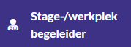
Hier voeg je alle stage-/werkplekbegeleiders van de school toe. Voor elke stage-/werkplekbegeleider geef je de naam, het telefoonnummer en mailadres op. Deze werkplekbegeleider worden later gekoppeld aan leerlingen.
Een stage-/werkplekbegeleider kan enkel worden verwijderd als er geen studenten aan gekoppeld zijn.

Aanvraag voor duale werkplek ingeven
Alle leerlingen met aanvragen voor duale werkplekken worden ingegeven in de tool via http://stagematching.org
Zorg ervoor dat je onder het luik duaal leren zit als je school ook stages 7e jaar aanbiedt.
Ga naar 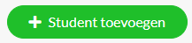
Voor elke student vul je de volgende gegevens in.
GEGEVENS STUDENT:
- Voornaam
- Achternaam
- Rijksregisternummer (Dit wordt opgevraagd in functie van het opmaken van contracten en is enkel zichtbaar als een dienst een leerling heeft aanvaard).
VERBLIJFADRES:
- Straat
- Postcode
- Plaats
- Provincie (dit is een vaste keuzelijst)
  - Welke regio’s tot welke provincies horen kunnen we herkennen aan de postcode:
    - Brussels Hoofdstedelijk Gewest: 1000-1299
    - Provincie Vlaams-Brabant: 1500-1999, 3000-3499
    - Provincie Antwerpen: 2000-2999
    - Provincie West-Vlaanderen: 8000-8999
    - Provincie Oost-Vlaanderen: 9000-9999
    - Provincie Limburg : 3500-3999
- Telefoon (Dit wordt enkel gedeeld met de dienst waar de leerling een stageplaats of duale werkplek kreeg toegewezen)
- E-mail (Dit wordt enkel gedeeld met de dienst waar de leerling een stageplaats of duale werkplek kreeg toegewezen)
- Vervoersmiddel (Duid alle vervoersmiddelen aan waarmee de leerling zich verplaatst)
  - Auto
  - Elektrische fiets/bromfiets
  - Fiets
  - Openbaar vervoer
- Veld waar het mogelijk is om opmerkingen toe te voegen (bijvoorbeeld de leerling is kleurenblind, heeft gehoorproblemen, …)
GEGEVENS STAGE/WERKPLEK
- Stage-/werkplekbegeleider (dit is een vaste keuzelijst)
- Startdatum
- Einddatum
Wanneer een start of einddatum is ingevuld, kijk je na of de einddatum niet voor de startdatum ligt en dat beide zijn ingevuld.
- Aantal uren/week
- Op welke dagen moet de leerling op de werkplek zijn
- Vorm duaal leren (keuze tussen blok of alternerend)
Klik op 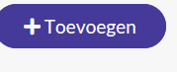 en vul de gegevens van de volgende student in of sluit af.

Overzicht van de duale werkplekken bekijken
Ga in de tool via http://stagematching.org & Klik op
Hier krijg je een overzicht van alle ingegeven studenten. Van elke student krijg je de volgende gegevens te zien:
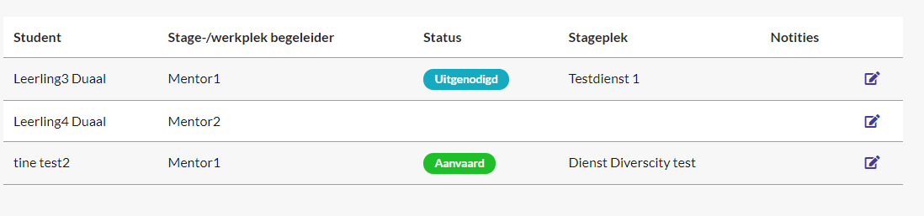
In de kolom status staat enkel iets als een dienst de student heeft gemarkeerd als uitgenodigd of aanvaard. In geval van uitgenodigd, krijg je de naam te zien van de diensten die de student hebben uitgenodigd. In het geval van aanvaard, krijg je de naam van de dienst en eventuele notities te zien. Vanaf dit moment is het niet meer mogelijk om de gegevens van de student te veranderen.
In de notities vragen we de dienst om een concrete contactpersoon voor de praktische opvolging.
De gegevens van een student die nog niet werd aanvaard, kunnen nog steeds worden bewerkt. Vanuit het bewerk scherm is het ook mogelijk om een student te verwijderen.

We vragen aan de diensten om verder contact op te nemen in functie van praktische opvolging van aanvaarde leerlingen. Als het te lang duurt, kan je als school uiteraard zelf ook even informeren.

